МИНИСТЕРСТВО ОБРАЗОВАНИЯ РОССИЙСКОЙ ФЕДЕРАЦИИ
Санкт-Петербургский государственный электротехнический
университет

ОТЧЕТ ПО ЛАБОРАТОРНОЙ РАБОТЕ №1
по дисциплине «Цифровая обработка сигналов»

Выполнил студент гр. 3351 Преподаватель
Климцова М.С. Геппенер В. В.

Санкт-Петербург
2007

1. Цель выполнения задания

Получить основные навыки работы в среде Matlab. Изучить возможности пакета Signal Processing Toolbox по генерации сигналов. Изучить свойства свертки.

2. Задание

1. Выполнить генерацию сигналов

Описание сигнала | Параметры
Описание сигнала | A | B | C | D | ШАГ
Гармонический сигнал с частотой A с нормально распределенным шумом (randn) | 10 Гц |  |  |  | 1/128
 | 20 Гц |  |  |  | 1/128
 | 30 Гц |  |  |  | 1/128

2. Написать программу, вычисляющую свертку двух сигналов, оформить ее в виде функции Z=myCONV(A,B). Сравнить результаты работы программы с функцией conv(A,B).

3. Для заданных сигналов найти свертки (используя совою программу) в соответствии с заданием. Объяснить полученные результаты аналитически.

A={…0,1,1,1,1,1,0,…}
B={…,0,1,2,3,0,…}
D={…,0,1,2,3,4,5,0,…}
E={…,0,5,4,5,3,1,0,…}

Искомые свертки:
1. A*A
3. (D*E)*B

3. Выполнение работы

1. Генерация гармонических сигналов с частотой А с нормально распределенным шумом (randn)

f1 = 10; % частота сигнала 1
f2 = 20; % частота сигнала 2
f3 = 30; % частота сигнала 3
T = 128; % длина сигнала
t1=0:1/f1:T;
t2=0:1/f2:T;
t3=0:1/f3:T;

y1=sin(2*pi*f1*t)+randn(1,length(t)); %первый сигнал
y2=sin(2*pi*f2*t)+randn(1,length(t)); %второй сигнал
y3=sin(2*pi*f3*t)+randn(1,length(t)); %третий сигнал

figure(1)
plot(t,y1);
grid on
xlabel('Time');
ylabel('Amplitude');

figure(2)
plot(t,y2);
grid on
xlabel('Time');
ylabel('Amplitude');

figure(3)
plot(t,y3);
grid on
xlabel('Time');
ylabel('Amplitude');

Сигнал с частотой 10 Гц
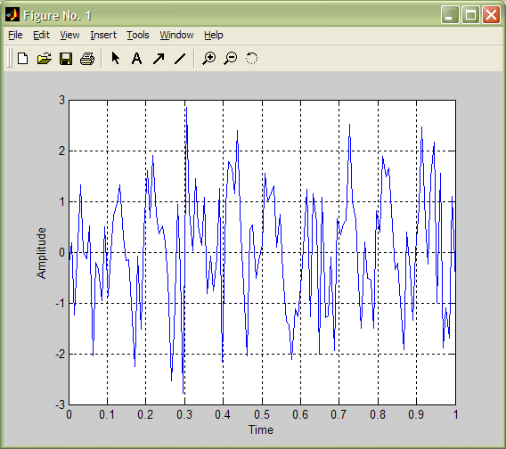

Сигнал с частотой 20 Гц
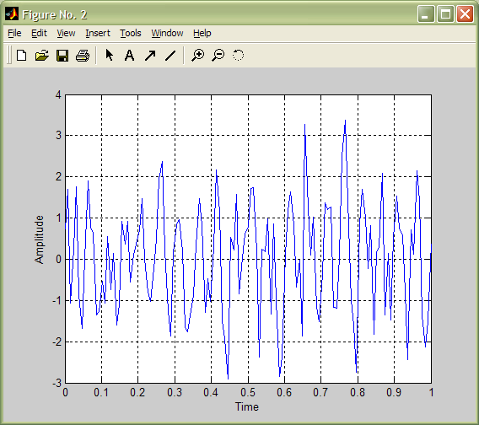

Сигнал с частотой 30 Гц
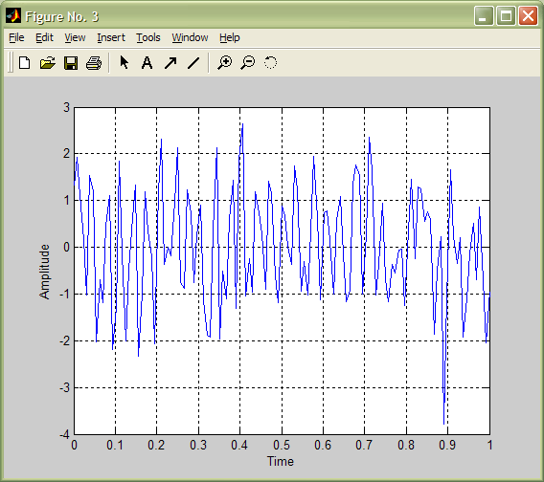

2. Программа, вычисляющая свертки двух сигналов
Произвольный сигнал {x(k)} можно представить в виде линейной комбинации единичных отсчетов:
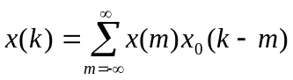
Выходной сигнал, исходя из линейности и стационарности рассматриваемой системы, должен представить собой линейную комбинацию импульсных характеристик:

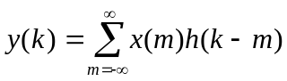
Выражение называется дискретной сверткой. Для физически реализуемой системы h(k) = 0 при k<0, поэтому верхний предел суммирования в формуле можно заменить на k:
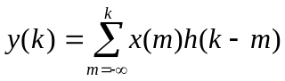
Это означает, что система при вычислении очередного отсчета может оперировать только прошлыми значениями входного сигнала и еще ничего не знает о будущих.

function [myconv] = myConv(y1,y2)
k=0;m=0;
n = length(y1);
n1 = length(y2);
myconv =(0:n+n1-2);
while k<=n+n1-2
myconv(1,k+1)=0;
m=-n-n1+2;
while m<=k
if (m>=0 & m<=n-1 & k-m>=0 & k-m<=n1-1)
myconv(1,k+1)=myconv(1,k+1)+y1(1,m+1)*y2(1,k-m+1);
end;
m=m+1;
end;
k=k+1;
end;

3. Свертки для сигналов в соответствии с заданием (используя свою программу)

A = [0,1,1,1,1,1,0];
B = [0,1,2,3,0,0,0];
D = [0,1,2,3,4,5,0];
E = [0,5,4,5,3,1,0];

z1_my = myCONV(A, A);
z2_my = myCONV(myCONV(D,E),B);

figure(1)
plot(z1_my)

figure(2)
plot(z2_my)

Свертка для А*А
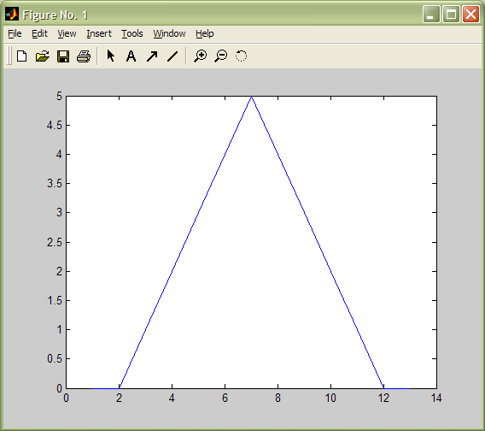

Свертка для (D*E)*B
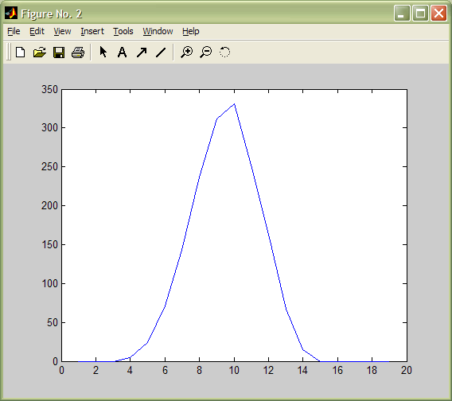

4. Свертка для сигналов в соответствии с заданием (используя функцию conv(A,B))

A = [0,1,1,1,1,1,0];
B = [0,1,2,3,0,0,0];
D = [0,1,2,3,4,5,0];
E = [0,5,4,5,3,1,0];

z1 = CONV(A, A);
z2 = CONV(CONV(D,E),B);

figure(1)
plot(z1)

figure(2)
plot(z2)

Свертка для А*А

Свертка для (D*E)*B

